
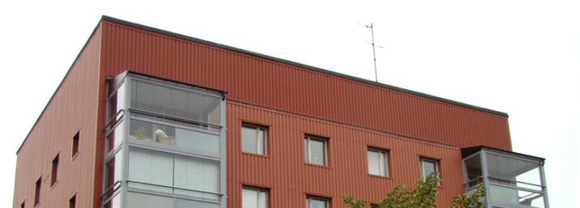

Brf Sobeln 1 - Information från styrelsen

Här kommer nyheter från föreningen, med särskilt fokus på värmen i våra hus.

- I våras införde vi eGain som styr värmen i elementen efter väderprognoser. Målet är lägre kostnader och jämnare temperatur mellan ca 20-22°. Baserat på samtal med boende samt värmestatistik från några lägenheter ser vi att innetemperaturen i vissa fall är lägre, i andra fall högre än önskvärt. Vi undersöker åtgärder för detta.
Här är några tänkvärda tips för att behålla värmen på bästa sätt inför vintern:
- Då din hand är 35 grader varm kan elementen kännas kalla även om de avger värme
- Har du för kallt kan elementen behöva luftas, eller så kan termostaten ha fastnat i stängt läge. Luftningsnyckel kan lånas av styrelsen, fråga oss om du behöver hjälp!
- Kontrollera termostaten: Värmestyrningen fungerar bäst om termostaterna på elementen är fullt uppvridna. Då reglerar eGain värmen i elementen för att nå en optimal, jämn temperatur. Är det för varmt kan du tillfälligt stänga termostaterna men är detta ett frekvent problem är det bra att informera styrelsen för ev. åtgärder.
- Behöver du vädra: Vädra snabbt – gärna med tvärdrag – och stäng sedan.
- Dra för gardinerna för fönstren på natten, då håller du kylan ute.
- Möblera rätt: Ställ inga möbler direkt framför elementen. Då sprider sig inte värmen lika bra.
- Undvik också att låta långa gardiner hänga ner framför elementet.
- Kontrollera att tätlister runt fönster och balkongdörr är hela och täta, byt ut vid behov.
- Håll fönsterventilerna öppna, annars fungerar inte ventilationssystemet.

Om du upplever att det är för kallt eller för varmt testa ovanstående punkter, om problemet kvarstår: Mät temperaturen i lägenheten mot innervägg minst 1 meter ovan golv under några dagar, t.ex. morgon, middag, kväll i rummet där du upplever mest problem, samt helst även i hallen (som referens). Kontakta ordförande Martin Uhlin (martin.uhlin@centigo.se) och beskriv problemet och ange datum, klockslag, lgh-nr samt vilka rum du mäter i.

- 76 buskar är planterade utanför 7:an. Ett stort tack till alla medlemmar som kom för att hjälpa till och umgås!
- Brunnarna utanför garagen och runt 7:an och 9:an är rensade och spolade så att regnvatten bättre kan rinna undan.
- Hussocklarna har varit i behov av upprustning och detta är nu klart.
- Varje lägenhet ska ha ett vindsförråd och ett matförråd i källaren. Glöm inte bort att märka Era förråd till dess att vi ska hålla i en städdag i vår. Små nummerskyltar kan du få av oss.
- Dagvattensstammarna som ej var med i stambytet ska nu ses över.

Med vänlig hälsning
Styrelsen oktober 2015

